КАК УКРАСИТЬ НОВОГОДНЮЮ ЕЛКУ: ОРИГИНАЛЬНЫЕ ИДЕИ ДЛЯ СОЗДАНИЯ ПРАЗДНИЧНОГО НАСТРОЕНИЯ
Главным символом новогодних праздников является елка. Это не просто декоративный элемент домашнего интерьера. Именно у елки собираются близкие люди на праздники, под елку кладут подарки для детей. Эффектно украшенное новогоднее дерево поднимает настроение и приносит в дом атмосферу праздника. Нарядить елку оригинально и со вкусом помогут советы опытных дизайнеров.
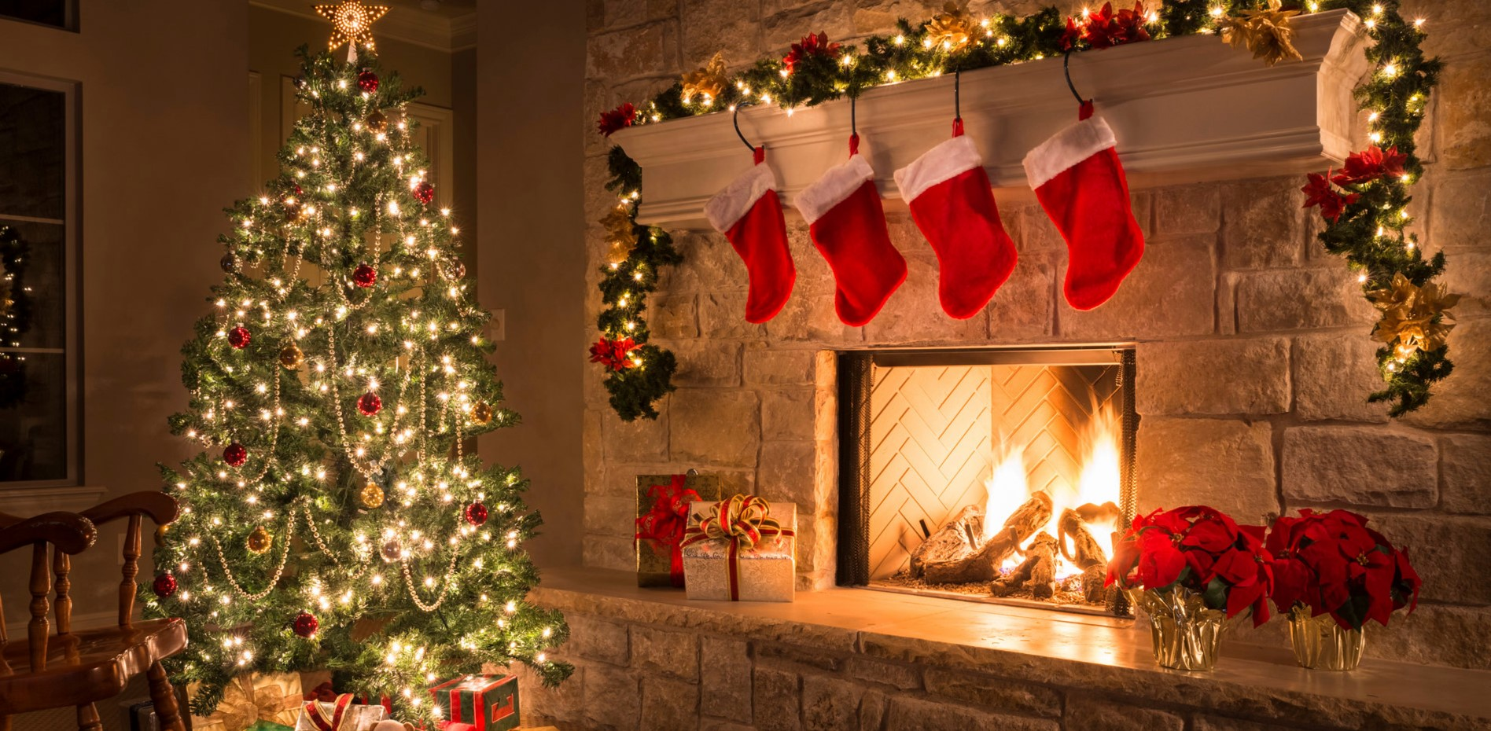
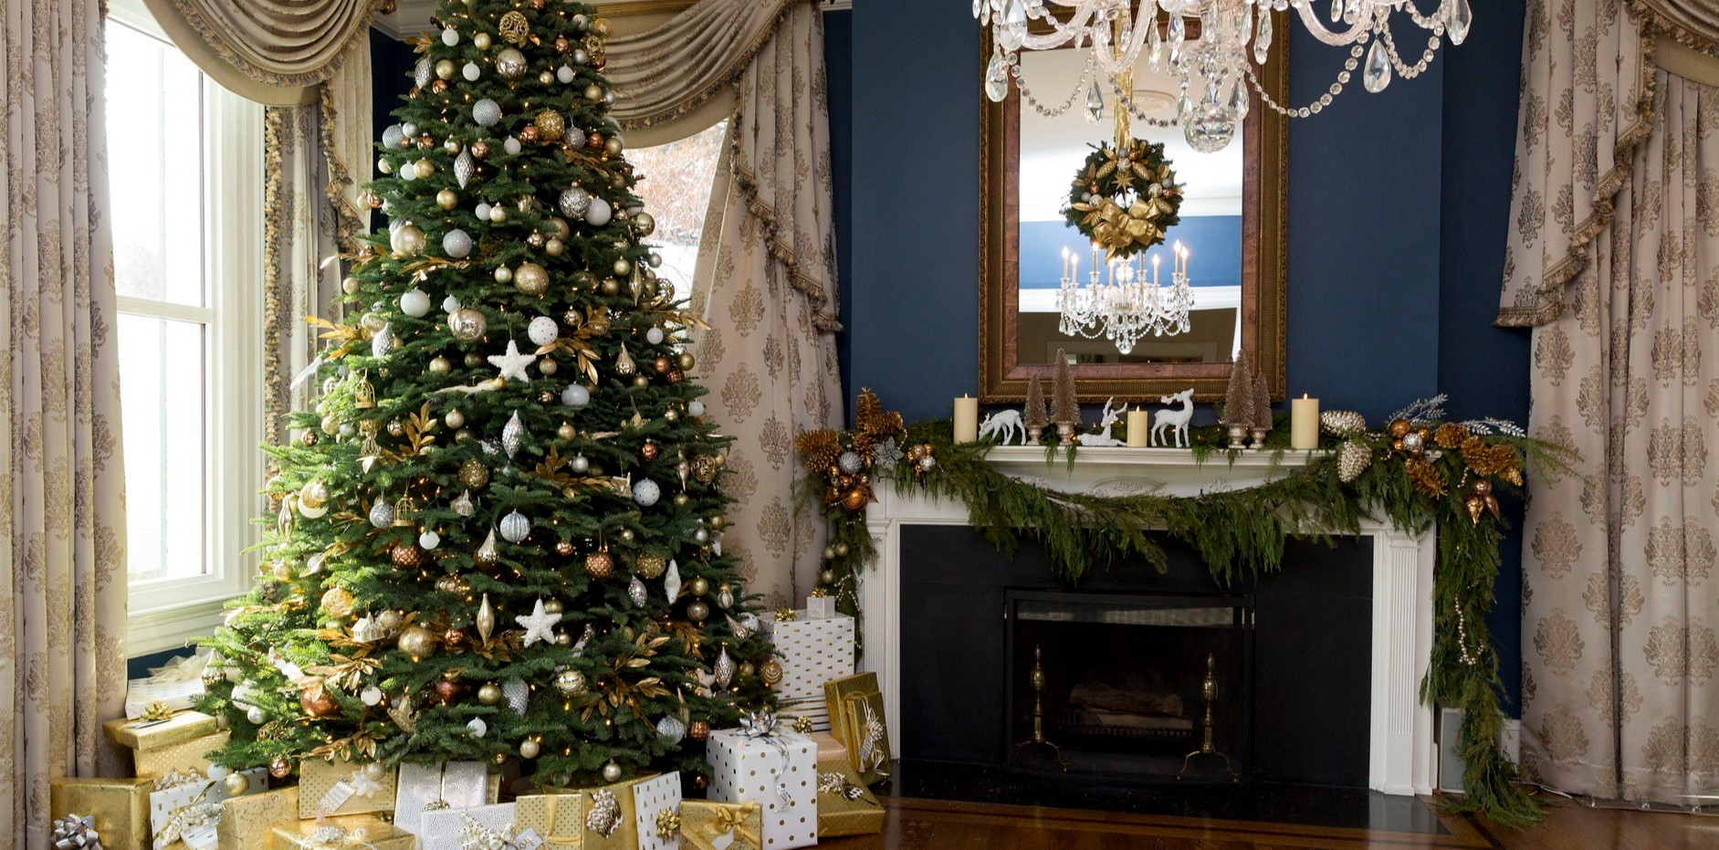
Елку можно украсить белыми и золотыми шарами
Получите дополнительную скидку на диваны и мягкие кровати от OneAndHome!
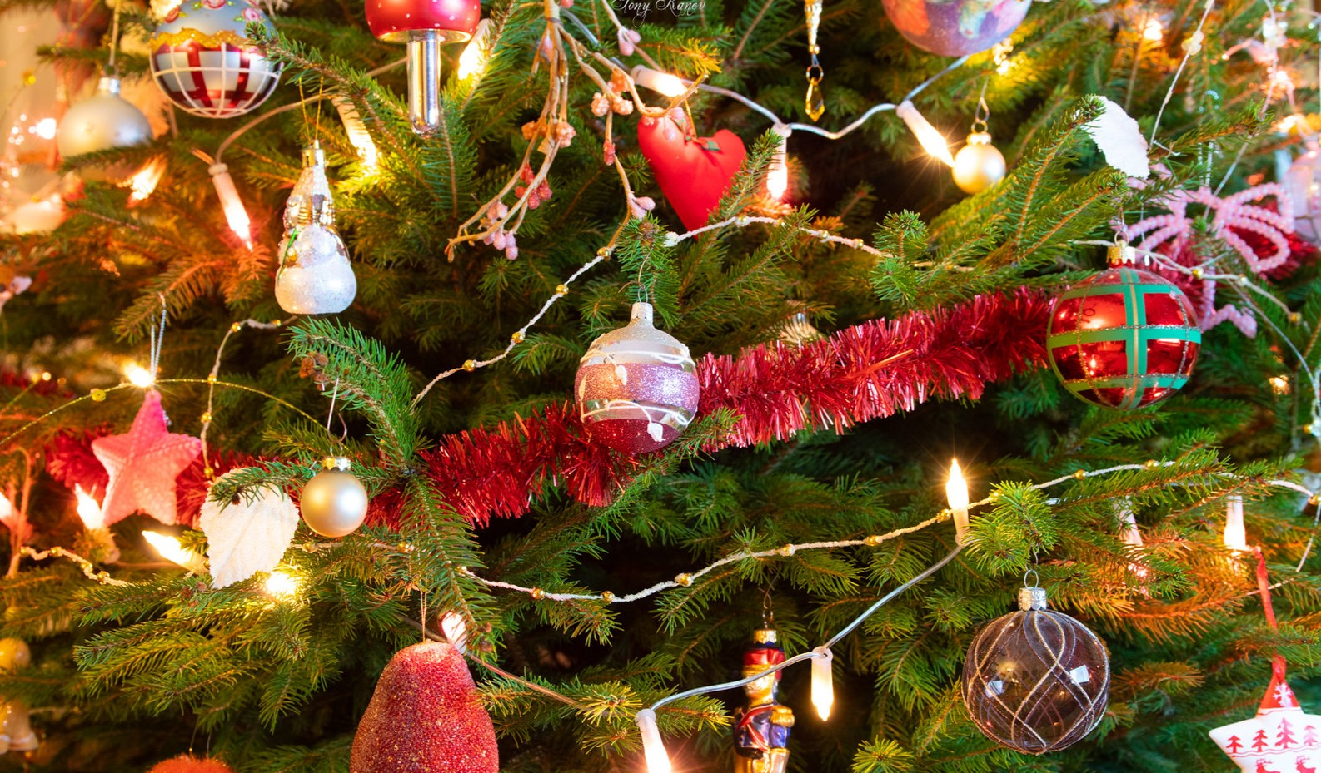
Для декора можно применять игрушки, светящиеся гирлянды и дождики
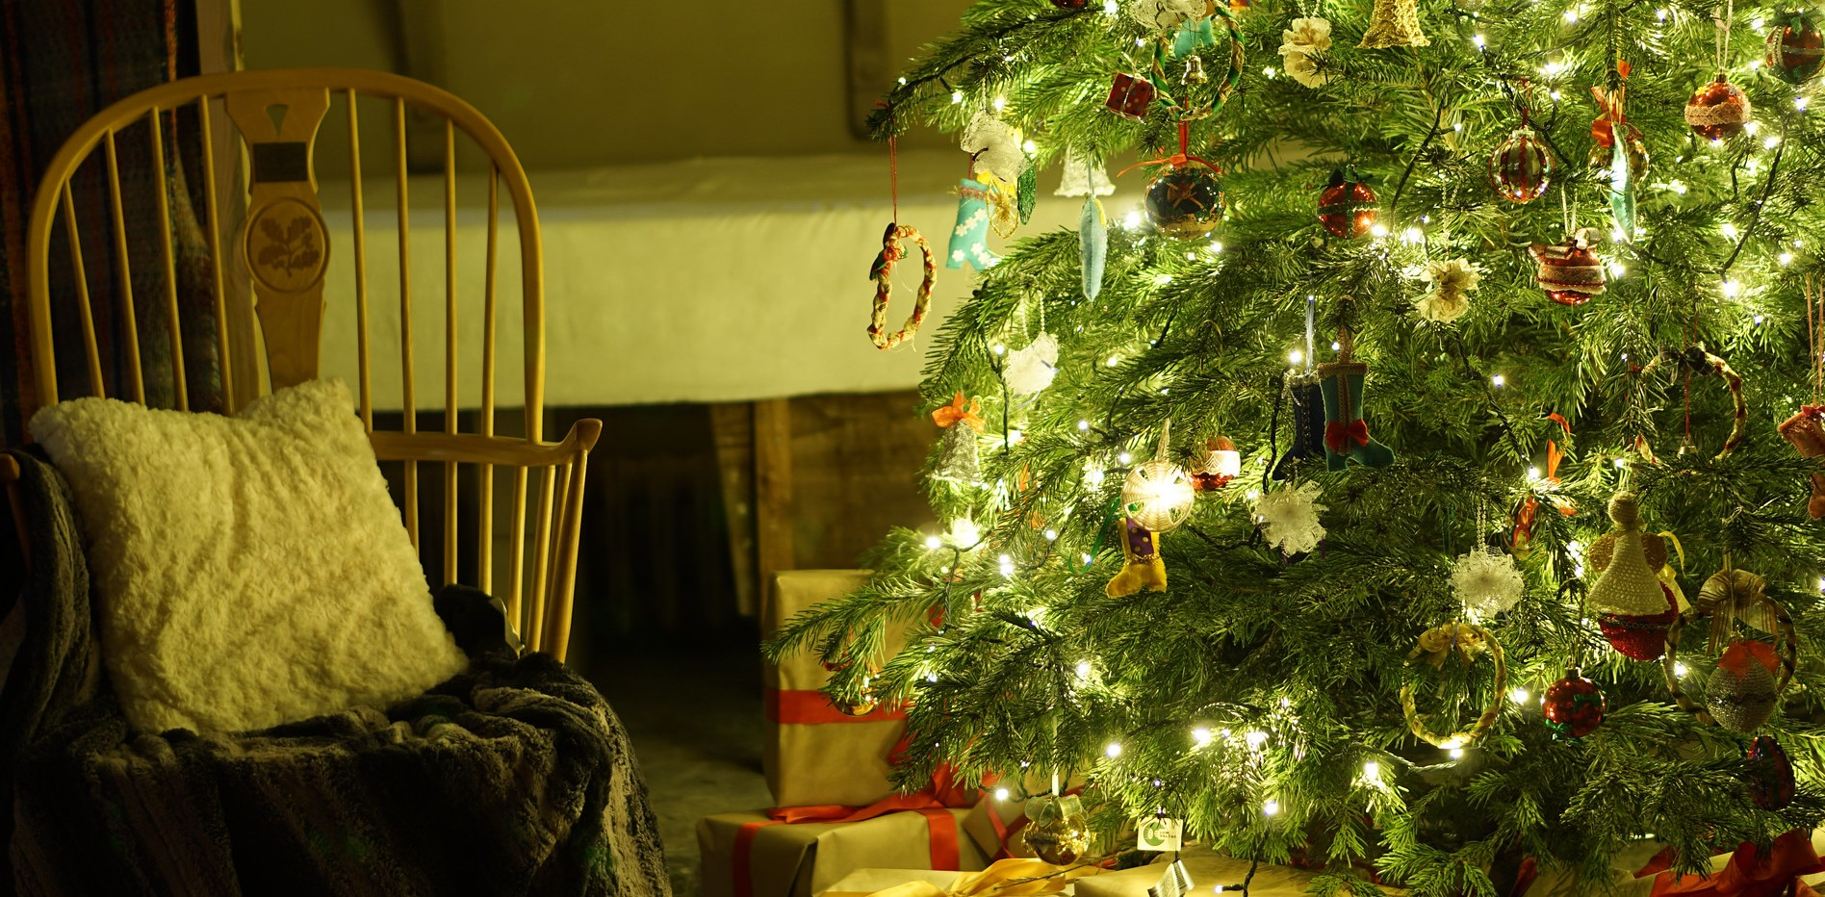
Возле украшенной елки можно поставить кресло для проведения зимних вечеров

Как создать декоративную елку
Елку можно смастерить своими руками, используя бумажные флажки, снимки, рисунки и различные фигурки из тонкого картона.
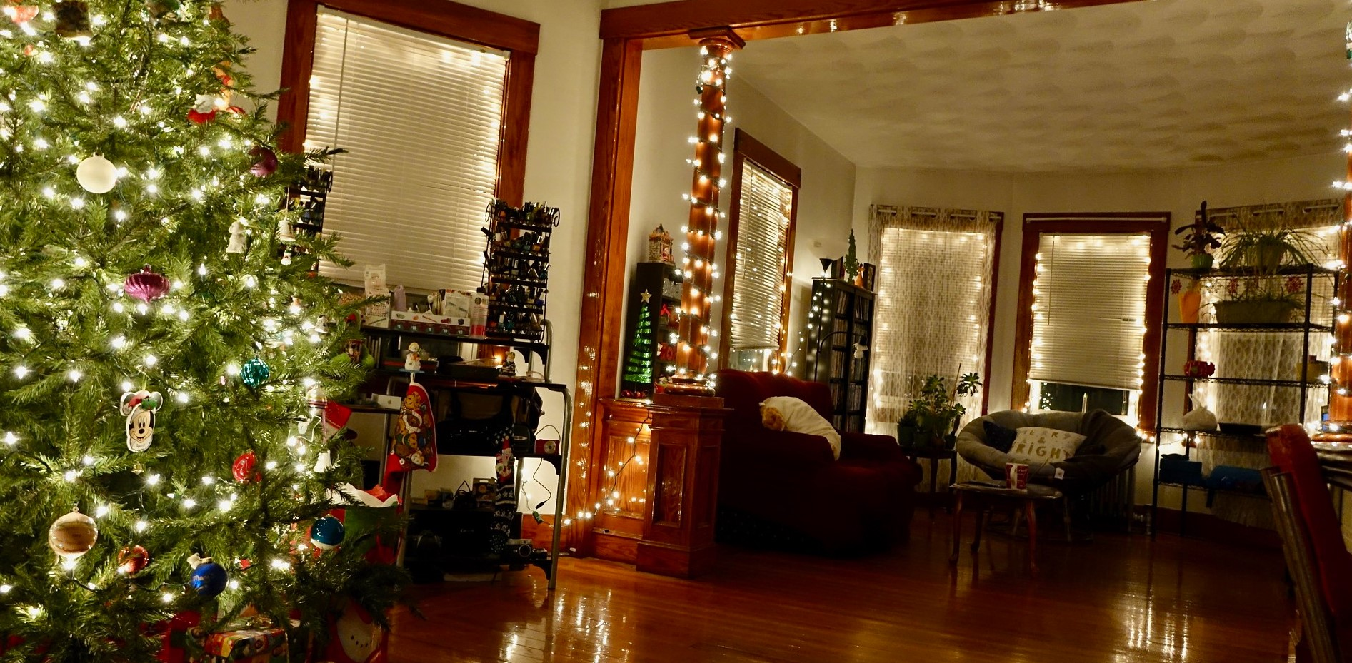
Под елку нужно выложить подарки в цветной упаковке
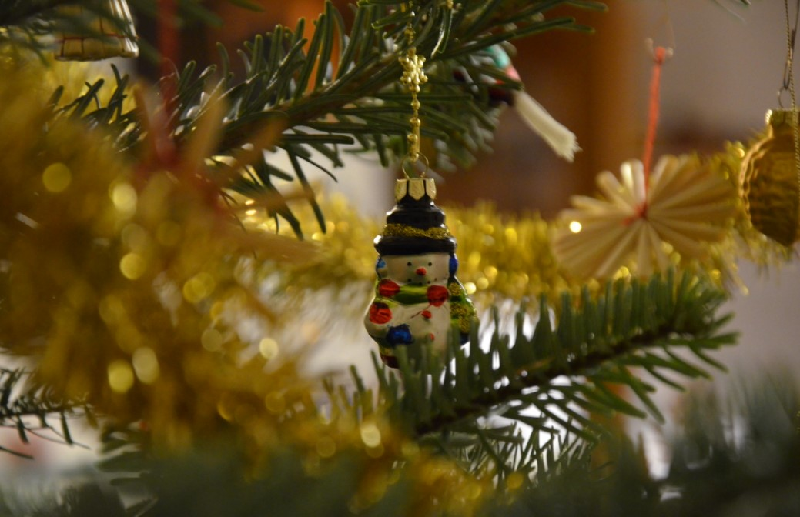
Для украшения можно использовать елочные игрушки в виде снеговика
Как вариант, можно использовать для декора подвесную елку. Ее можно сделать из широкой бумажной ленты. Композицию рекомендуется украсить разноцветными игрушками.
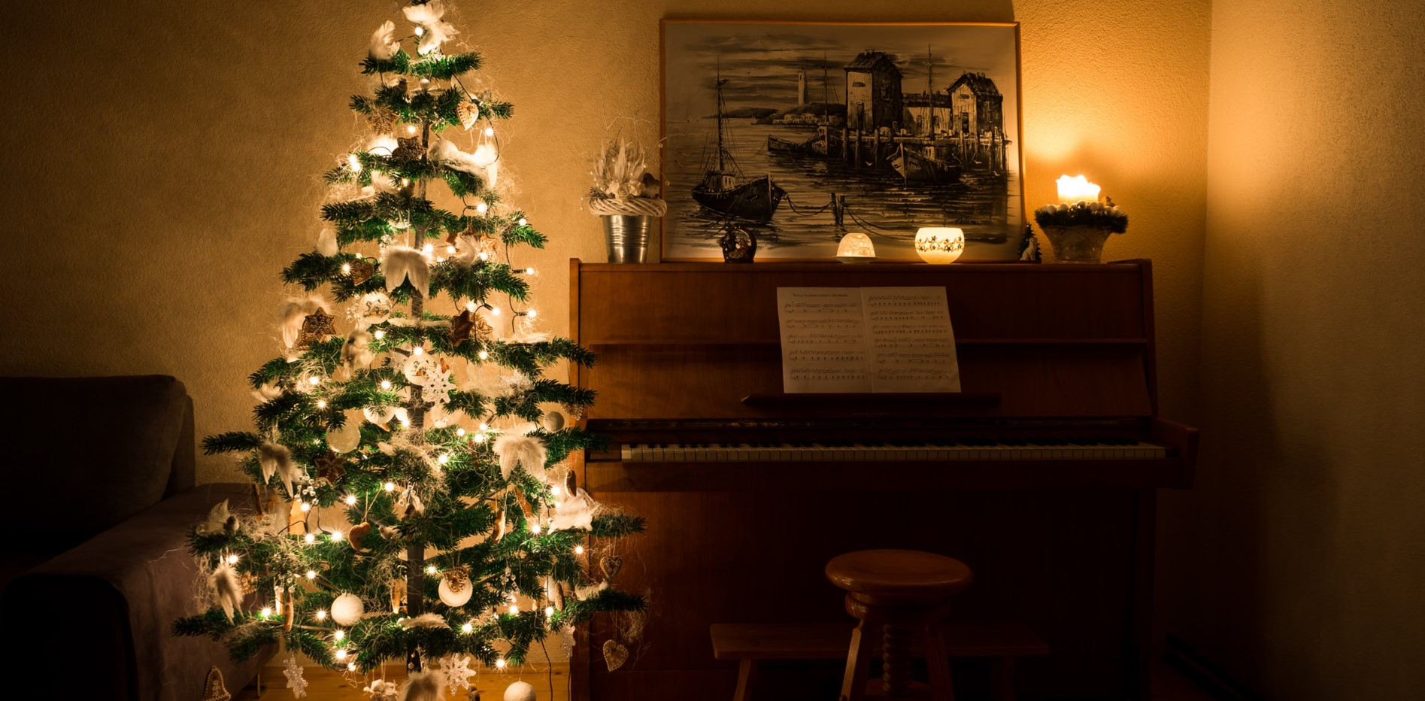
Для декора елки можно использовать крылья ангелов и снежинки
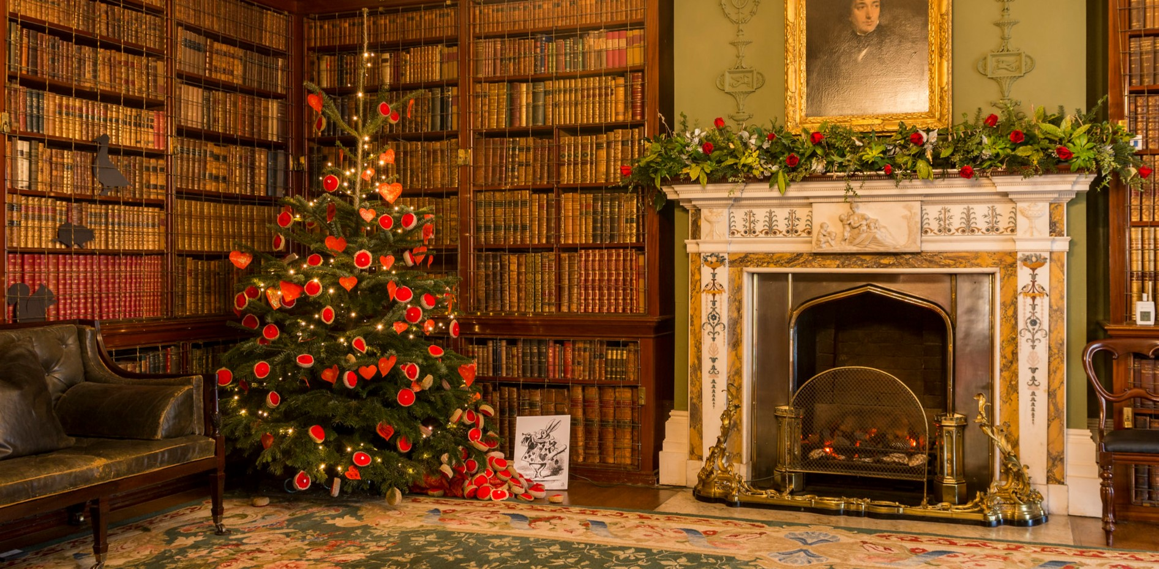
Применение красного декора для украшения елки

Белая елка
Праздничное настроение способен создать не только разноцветный декор, но и полностью белая елка. Смастерить ее можно из бумаги, украсив снежниками и различными фигурками из салфеток. Яркие акценты красного цвета усилят впечатление от декора.
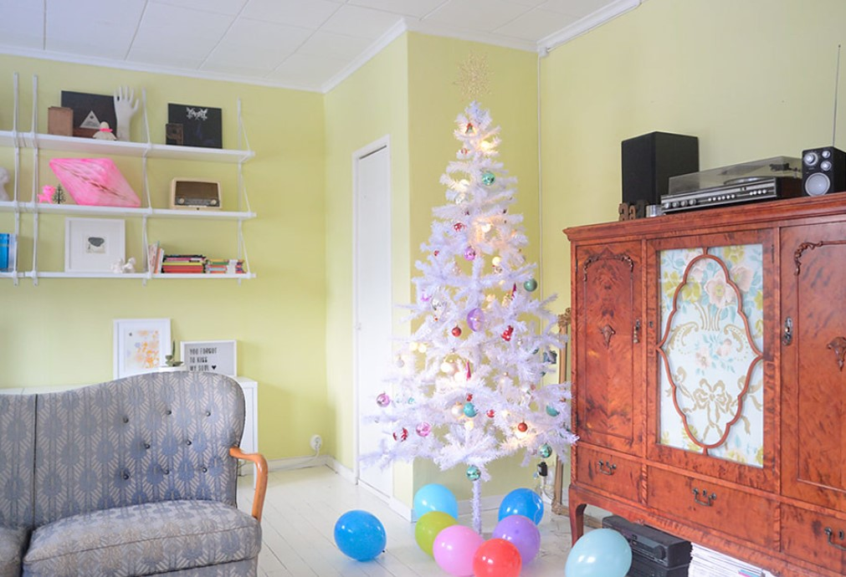
Белую елку можно украсить разноцветными шарами.
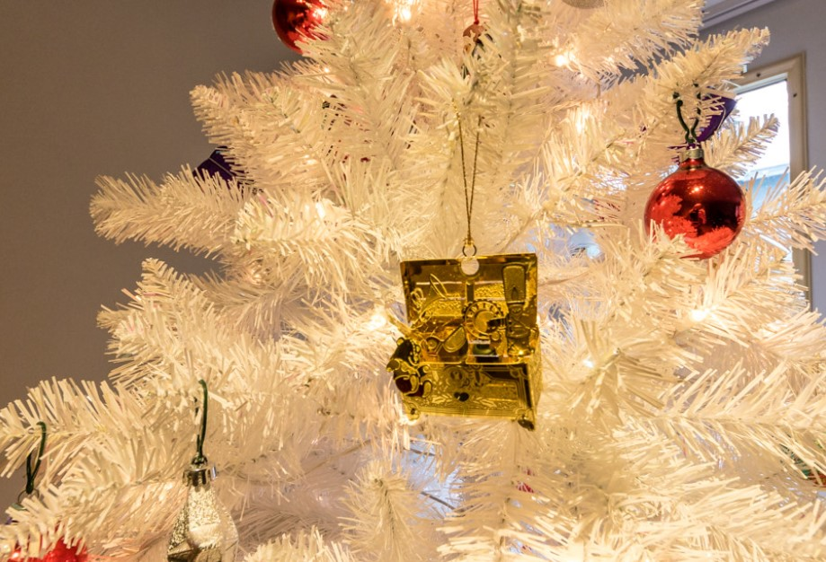
На белой елке можно использовать красные и золотые украшения
Интерьер в стиле ар-деко прекрасно дополнит необычная ель, оформленная с применением золотого, фиолетового цвета и сочного ультрамарина.
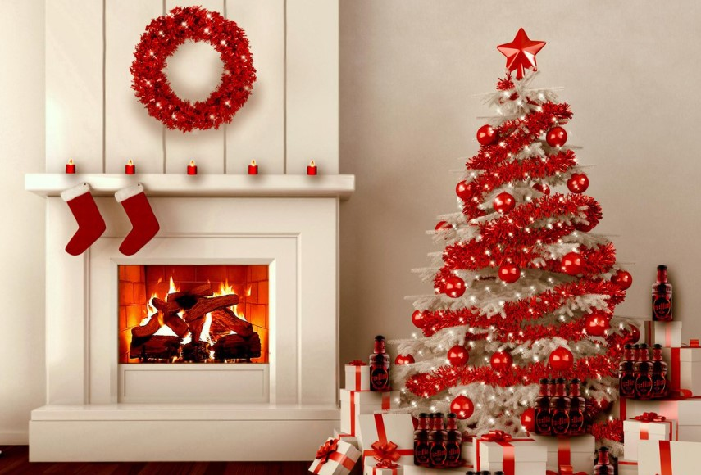
Под цвет елочных игрушек можно подобрать остальной новогодний декор

Маленькую белую елку можно поставить на столике в гостиной
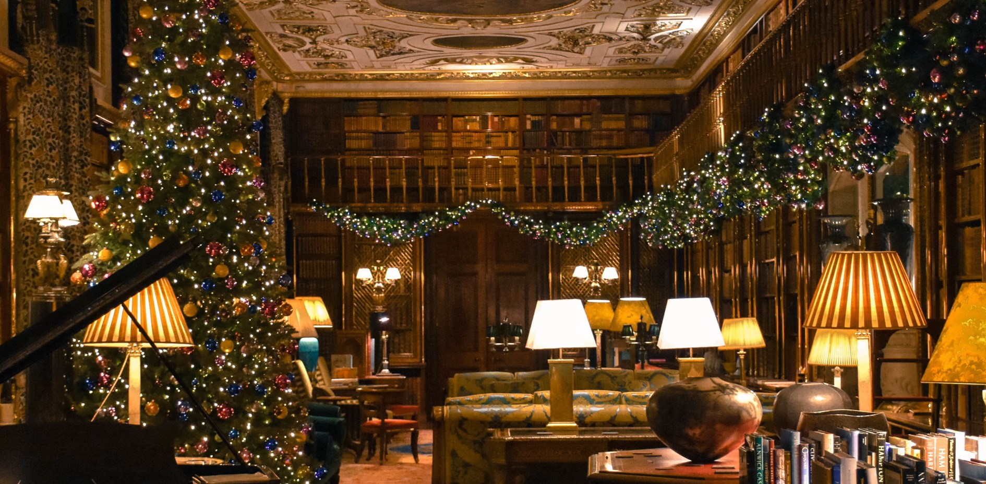
Большая новогодняя елка в интерьере классической гостиной
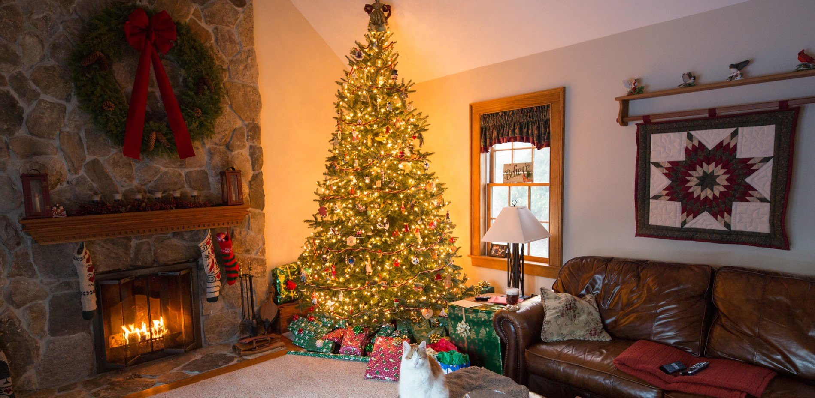
Камин возле елки можно декорировать праздничным венком и рождественскими носками

